浮球开关：新选择
更紧凑的设计
克林根堡，2020年8月。
机械设备的设计在变得越来越紧凑。因此，专为工业应用而设计的威卡RLS-1000和RLS-2000浮球开关，可以提供G1/2的小型过程连接和直径为18mm的浮球。

这两款浮球开关可确保在安装空间受限的情况下提供可靠的液位监测，操作便利性高。即使尺寸很小，也可单独设置多达四个开关点（干簧触点）。紧凑的测量设备交付即可使用，安装便捷快速。即使是小批量的订购，也可以针对客户需求定制解决方案。

得益于其坚固耐用的设计，该产品的维护成本较低。RLS-2000型设计用于腐蚀性介质。它的接液部件可选择由PP，PVDF或PVC制成。

关键词：RLS-1000/-2000

威卡（WIKA）公司照片：
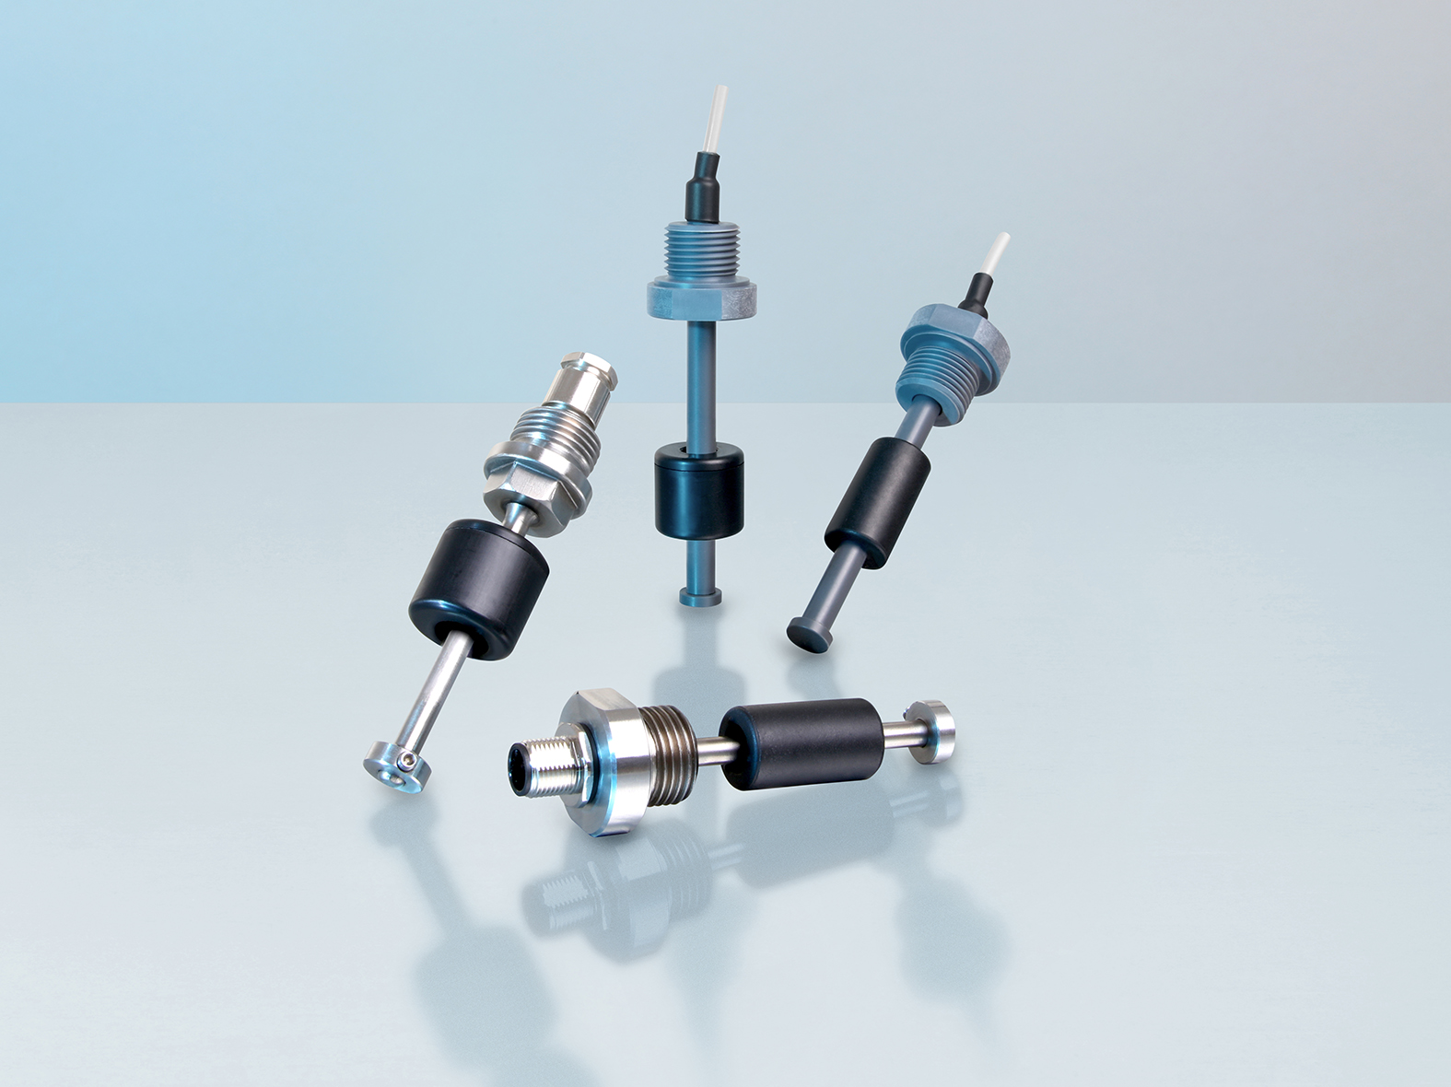
型号 RLS-1000 和 RLS-2000
编辑：
WIKA Alexander Wiegand SE & Co. KG
André Habel Nunes
Marketing Services
Alexander-Wiegand-Straße 30
63911 Klingenberg/Germany
Tel. +49 9372 132-8010
Fax +49 9372 132-8008010
andre.habel-nunes@wika.com
www.wika.cn

威卡（WIKA）新闻

